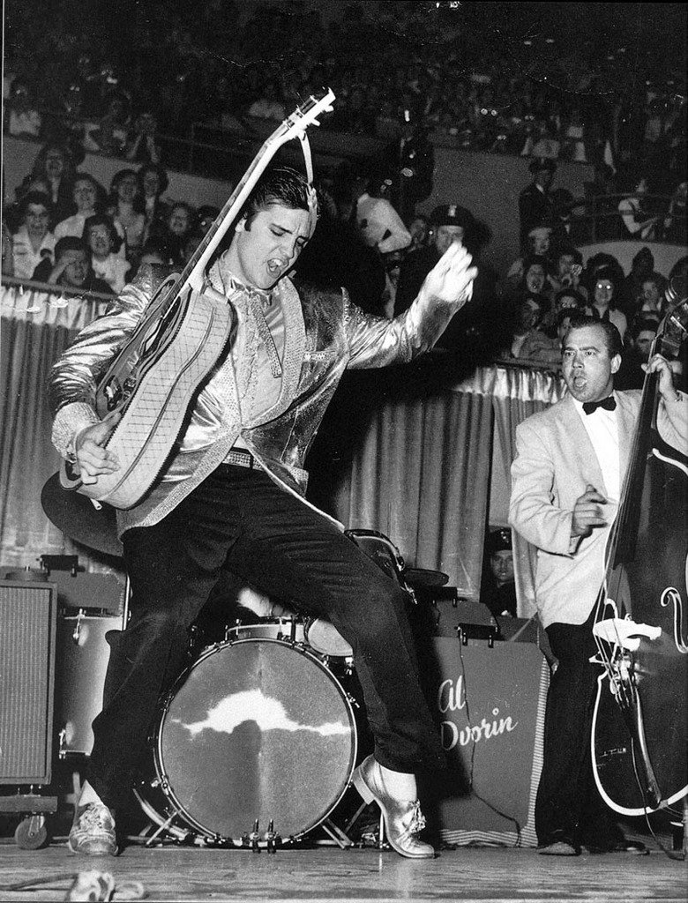

Elvis Presley

(1935 USA à 1977 USA)

|  |  |
| --- | --- |
| http://i36.servimg.com/u/f36/11/46/99/51/sun20910.jpg  Disque vinyle *45 tours* | USA sur la carte |